Výstava v Dohnálkově vile v Háji ve Slezsku.

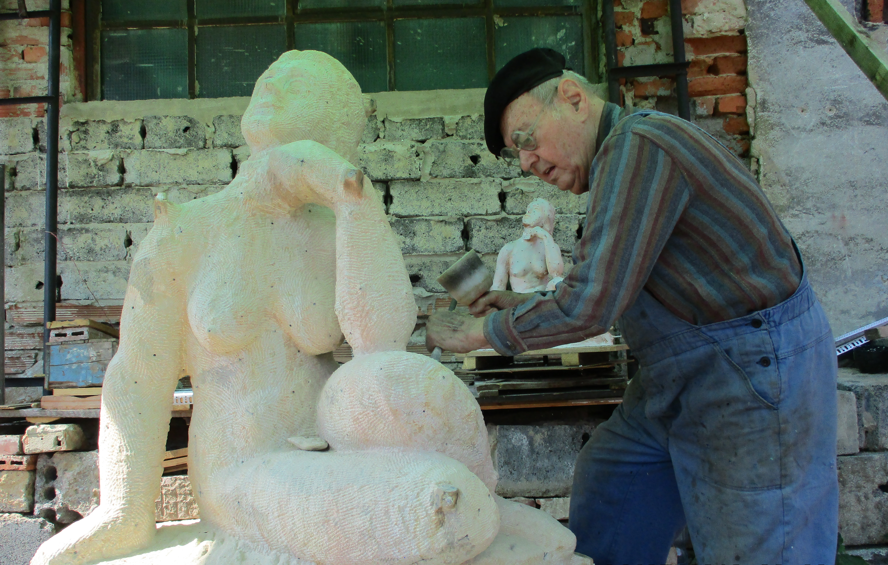

Připravili jsme výstavy:

Miroslav Rybička - akademický sochař, restaurátor hájeckých artefaktů
a sběratel historických motocyklů
Ostrá hůrka - fotografie z historie Ostré hůrky u příležitosti výročí 100 let
od tábora lidu, který vyzval k založení republiky
Bylo, nebylo - výstava výtvarného kroužku ŠD
Prošla tady fronta - malá vzpomínka na válečná léta
Jak se žilo kdysi - výstava předmětů z dob minulých
Fráňa Kuchař - malíř úzce spojený s Hájem

OTEVÍRACÍ DOBA VÝSTAVY ČERVEN - ZÁŘÍ 2018:
sobota 9:00 – 12:00 hodin (zájem o prohlídku oznámit v Knihovně-Infocentru v Háji ve Slezsku)
neděle 14:00 – 17:00 hodin V případě zájmu o prohlídku v jiný den, zavolat na číslo 603 508 601 (nejlépe jeden den předem).

